仿真作业5
仿真作业5：负反馈的应用---直流线性稳压电源综合仿真
如图所示，图2为电压串联负反馈的典型电路（直流电源电路），晶体管Q3为调整管，Q3的发射极为电压输出。即使在输入电源V1存在电压波动的情况下，该电路能够实现输出电压的稳定。通过设置V1为具有直流偏置的交流激励源，来模拟电源的电压波动，频率为100kHz
- 通过仿真分析，在V1幅度波动分别为0.5Vpk，1Vpk，2Vpk请看下的电压输出，并截图保存；
- 仿真分析D1的电压值；
- 当V1幅度波动2V的时候，仿真分析C1电容值分别为10pF、1nF、1uF、47uF条件下的输出电压波动情况。并进行总结分析。
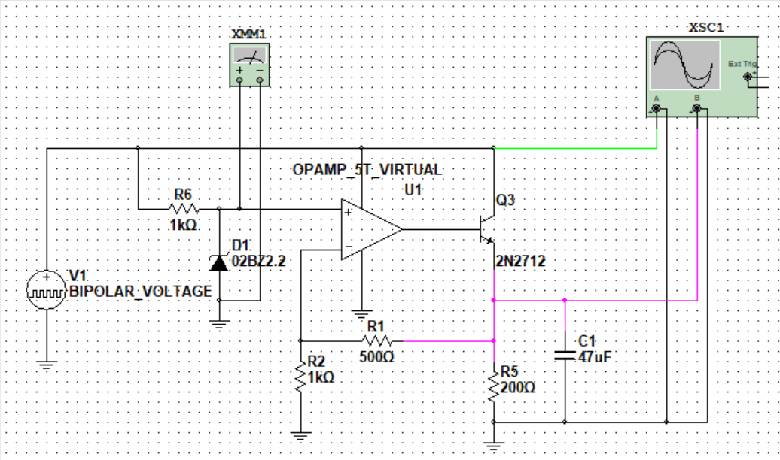
图2
仿真作业提交：
（1）仿真数据截图：
0.5Vpk：
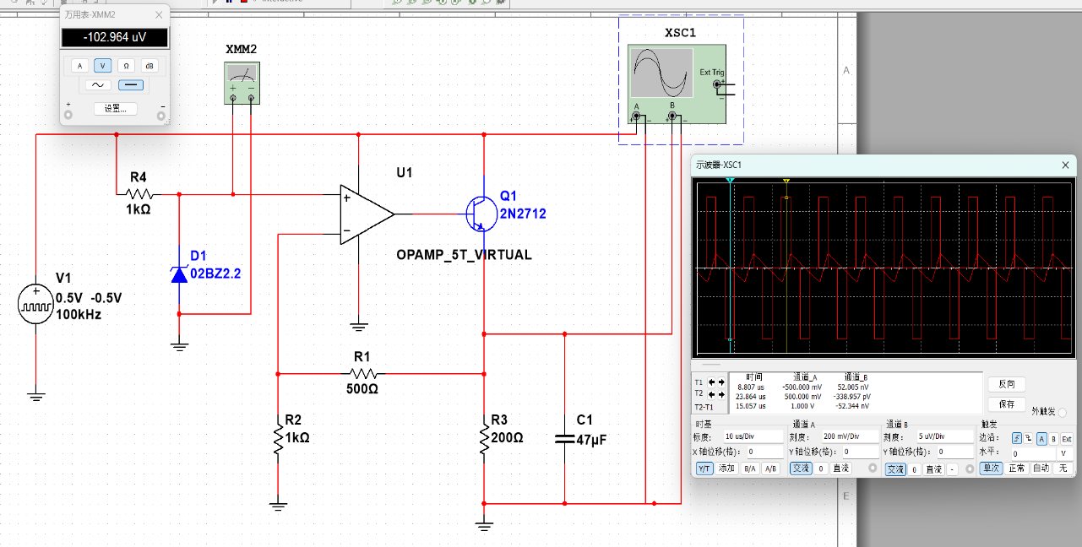
1Vpk：
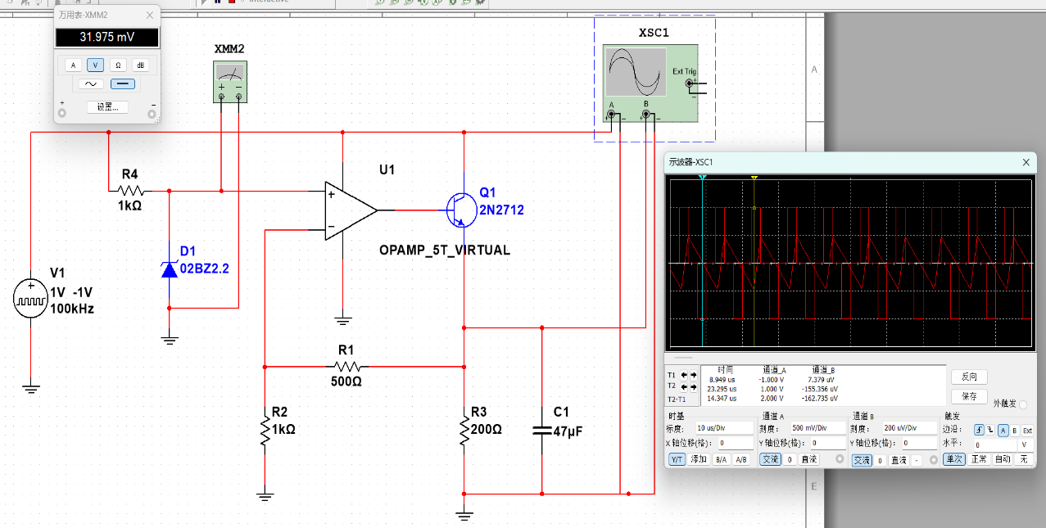
2Vpk：
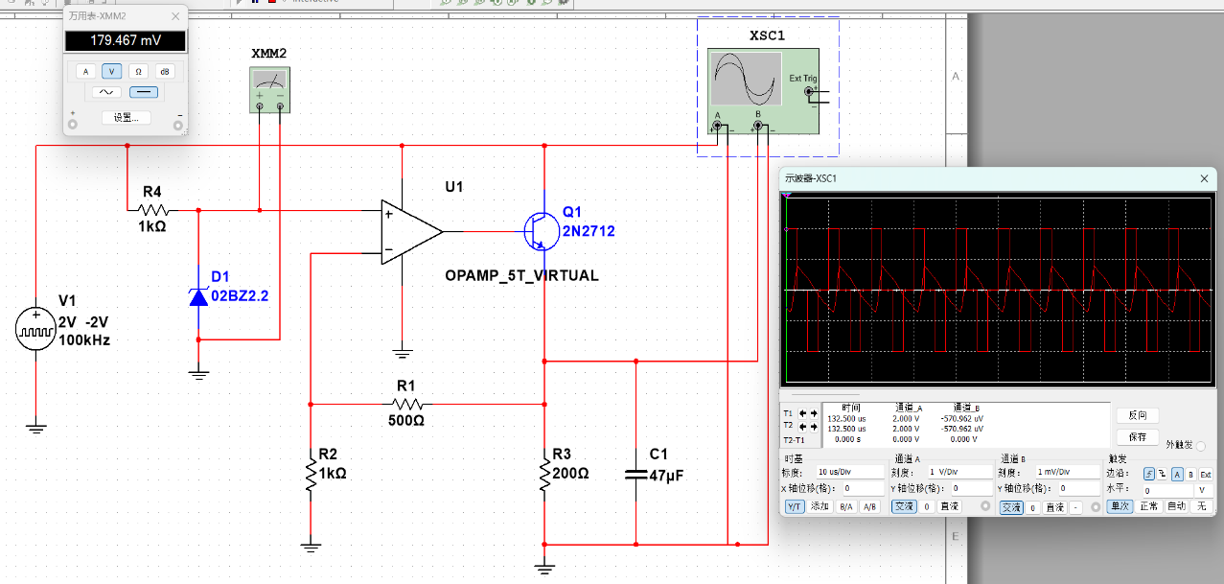
结论分析：由于反馈机制，输出电压保持稳定，尽管稳定程度随输入电压幅度而变化。当输入电压V1增大时，通道A输出的矩形波电压会随之增大，通道B电容两端的电压波形和电压值也会发生变化。随着输入电压的增大，电容的充电时间变长，等电路稳定后，波形逐渐变成锯齿状，电容不断在充电和放电之间切换。
（2）分析D1的电压值：D1是稳压二极管，两端的电压接近其击穿电压，为运算放大器提供参考电压，使得在一定范围内，这个电路能够维持放大电路的输入电压相对稳定，从而确保输出电压的稳定性。其中，电阻R4起限流保护作用。当电源的输入电压较低时，二极管不会被击穿导通，甚至二极管两端可能出现微弱的负电压，此时电压较低，不会损坏后续电路。当电源的输入电压逐渐升高时，二极管被击穿导通，从而起到稳压的作用。
（3）10pF：
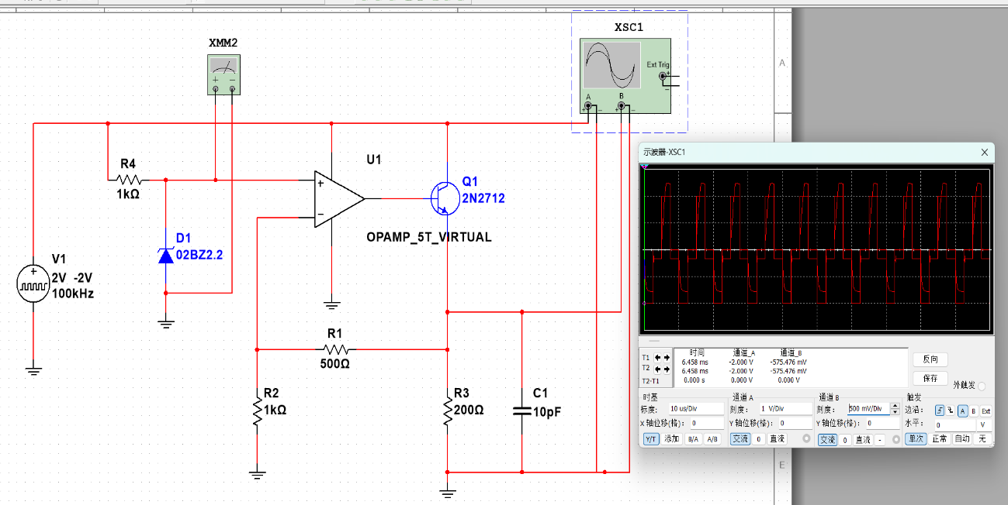
1nF：
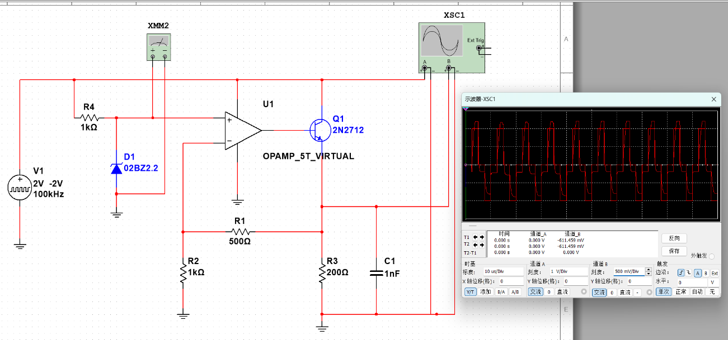
1μF：
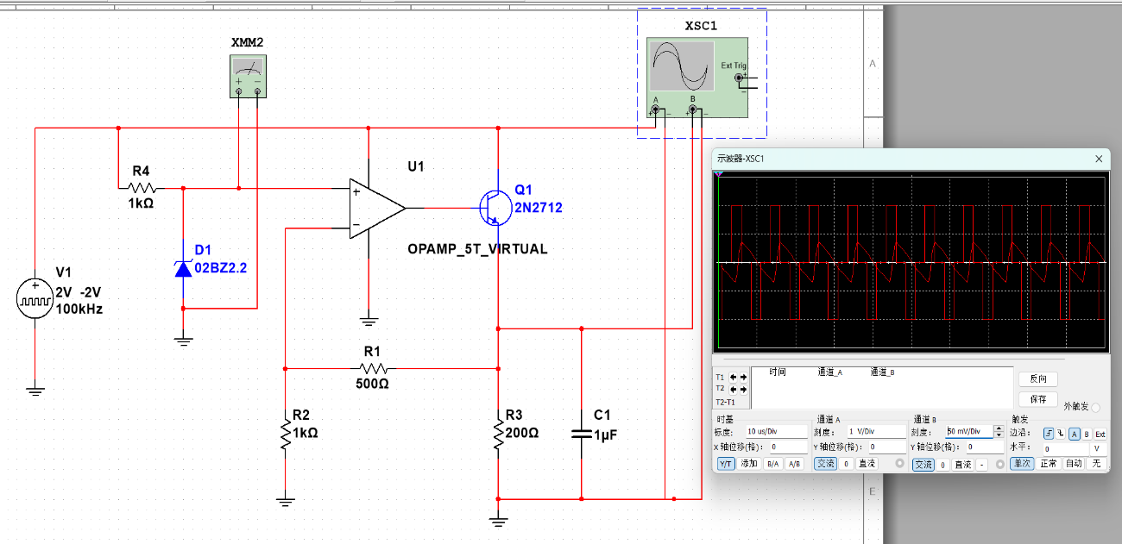
47μF：
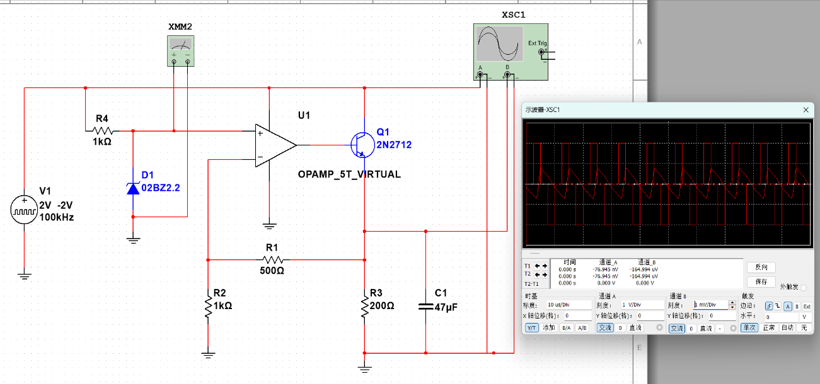
总结分析：随着电容C1增加，通道A输出的矩形波电压基本保持不变，峰值始终为2V。然而，通道B的输出电压值逐渐减小，波形也有所变化。波形变化的原因是不同容量的电容储存的电荷量不同，所需的充放电时间也不同。
C1=10pF：
由于电容较小，对高频噪声的滤波效果不佳，导致输出电压波动较大，无法有效抑制输入电压的高频波动。
C1=1nF：
增大电容值后，滤波效果有所提升，输出电压的波动有所减小，但仍然不能完全消除高频波动。
C1=1µF：
电容值继续增大，滤波效果显著提高，输出电压波动进一步减小，表现出更好的稳压效果。
C1=47µF：
在较大电容值下，电容对高频噪声的滤波能力最强，输出电压非常稳定，几乎看不到波动。
电容C1的值对输出电压的稳定性具有显著影响。较小的电容（如10pF）对高频噪声的抑制效果差，导致输出电压波动大；而较大的电容（如47µF）则能有效滤除高频噪声，显著提高输出电压的稳定性。
在实际应用中，选择合适的电容值对于保证稳压电源的输出稳定性至关重要。根据不同的电源特性和需求，应该选用适当的电容值来实现最佳的稳定效果。

